Лабораторная работа №1

Подготовил:

Гелдиев Ыхлас. НПИбд-03-24

Содержание

# 1 Цель работы

Целью данной работы является приобретение практических навыков установки операционной системы на виртуальную машину, настройки минимально необходимых для дальнейшей работы сервисов.

# 2 Задание

Установить Fedora Sway на VirtualBox. А так-же настроить его для дальнейшей работы

# 3 Выполнение лабораторной работы

## 3.1 Создание необходимых каталогов.

mkdir

Рис. 1: mkdir

## 3.2 Обновления



Рис. 2: *sudo dnf -y group install development-tools*

dnf update

Рис. 3: *dnf update*

## 3.3 Повышение комфорта работы

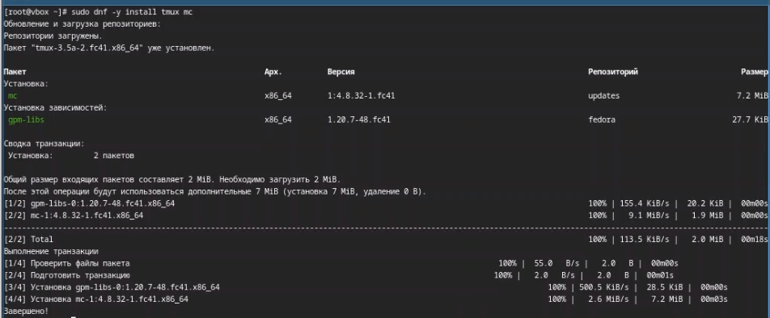

Рис. 4: *install tmux*

## 3.4 Автоматическое обновление

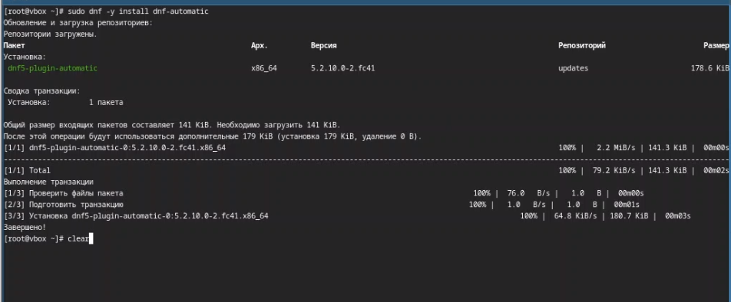

Рис. 5: dnf-automatic

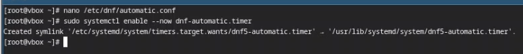

Рис. 6: enable dnf-automatic

## 3.5 Отключение SELinux

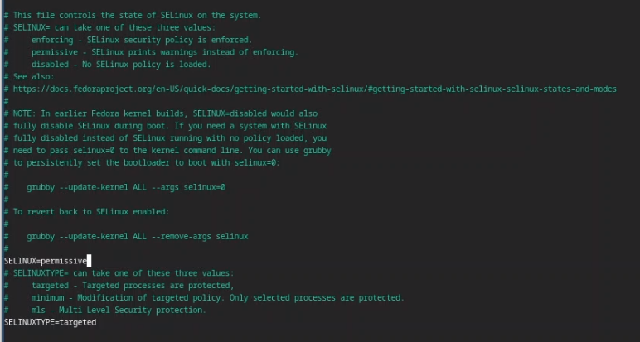

Рис. 7: selinux permissive

## 3.6 Настройка раскладки клавиатуры

config

Рис. 8: config

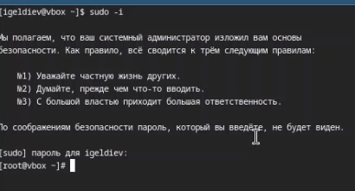

Рис. 9: *sudo -i*

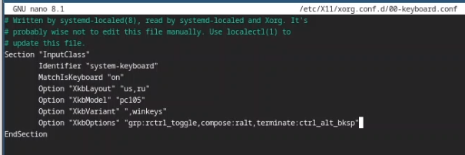

Рис. 10: 00keyboard

## 3.7 Установка программного обеспечения для создания документации

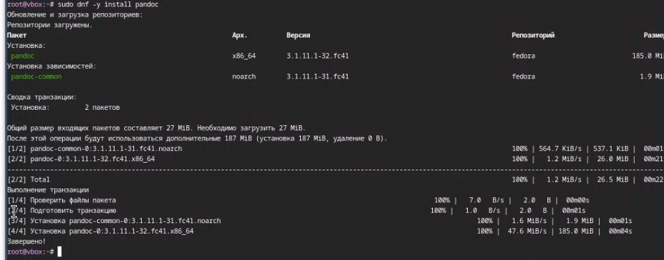

Рис. 11: install pandoc

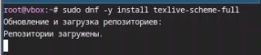

Рис. 12: install texlive

# 4 Домашнее задание

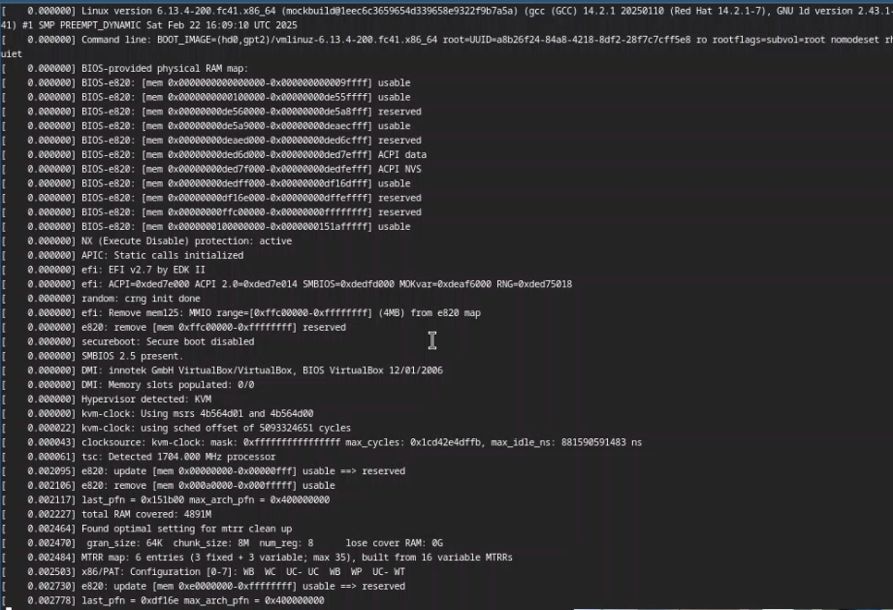

Рис. 13: dmesg

Linux version

Рис. 14: Linux version

processor Mzh

Рис. 15: processor Mzh



Рис. 16: processor model

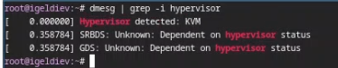

Рис. 17: hypervisor detected

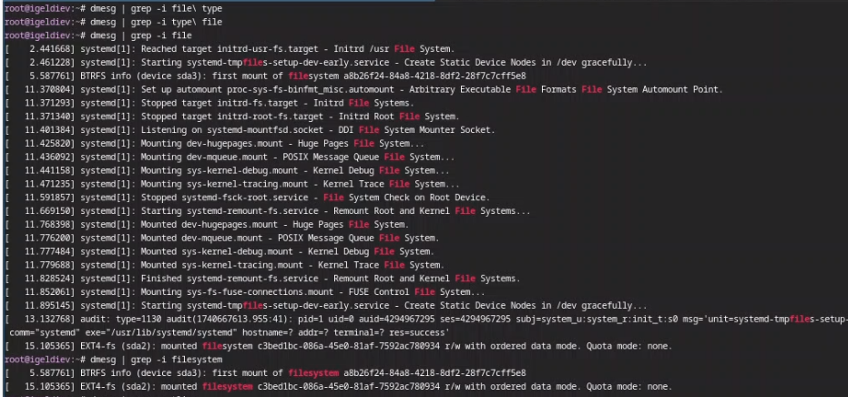

Рис. 18: file system mantling

# 5 Выводы

Я приобрел практические навыки установки операционной системы на виртуальную машину.